# Практическая работа 1(1 часть) Применение Node-Red для построения КФС на основе технологий интернета вещей

# Предупреждение о погодных условиях

В этом задании вы будете следить за погодой в выбранном населённом пункте и отправлять электронное письмо, когда погодные условия будут меняться. Вы будете использовать узел погоды — openweathermap — который извлекает погоду с сайта openweathermap.org для местоположения, которое вы выберете. Простой пример функционального узла будет использоваться для проверки «ясной погоды» или «плохой погоды», а электронная почта будет использоваться для отправки вам электронного письма при изменении погоды.

1. Ноды «openweathermap» управляются через palette manager Node-RED, доступный в меню Node-RED в правом верхнем углу. Выберите «palette manager», затем «Установить». Оттуда вы можете выполнить поиск «openweathermap» и нажать кнопку «Установить».Изображение выглядит как текст

Сначала вам нужно будет получить ключ API на OpenWeatherMap. OpenWeatherMap предлагает сервис, предоставляющий подробную информацию о погоде по всему миру. Откройте сайт http://openweathermap.org/appid и следуйте инструкциям, как показано на скриншотах ниже.[Изображение выглядит как текст
](http://noderedguide.com/wp-content/uploads/2016/02/image21.png)

Вам нужно будет зарегистрироваться в OpenWeatherAccount, как показано ниже:

](http://noderedguide.com/wp-content/uploads/2016/02/image6.png)

После регистрации вы будете перенаправлены на свою домашнюю страницу, где сможете получить доступ к своему API-ключу или повторно сгенерировать его. Это должно выглядеть примерно так:

Теперь давайте воспользуемся этим ключом API для создания флоу предупреждений о погоде. Перетащите ноду погоды с левой панели на рабочую область, как показано на рис. 2.11.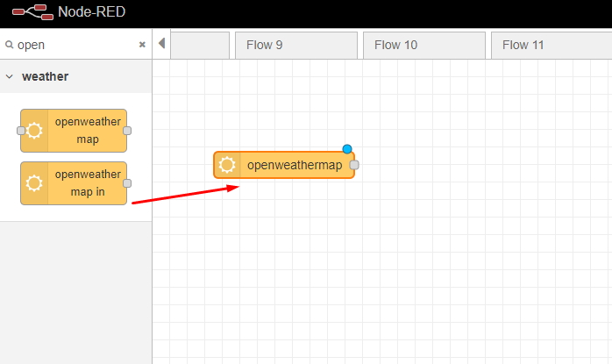

Перетащите ноду погоды на пустую рабочую область.

2. Если вы выберете информационную панель справа, вы увидите описание ноды openweathermap с подробной информацией о том, как её настроить и использовать. Некоторые интересные вещи на заметку:

• Нода имеет полную структуру JSON в качестве msg.payload с довольно большим количеством сведений о погоде, представленных в виде пар имя: значение, например, скорость ветра и температура.

• Нода определяет 3 новых свойства сообщения: msg.location, msg.time и msg.data. Как упоминалось выше, вы можете свободно добавлять свойства к сообщениям, и узел openweathermap добавил эти новые свойства для переноса дополнительной информации, связанной с сообщением.

Давайте настроим ноду и посмотрим на фактическую структуру данных, которую он генерирует после запроса вашей локальной погоды. Начните с двойного щелчка по ноде и заполните форму, указав свое местоположение. Введите свой город и страну в поля. Добавьте ключ API, полученный с http://openweathermap.org/appid, и нажмите «Готово».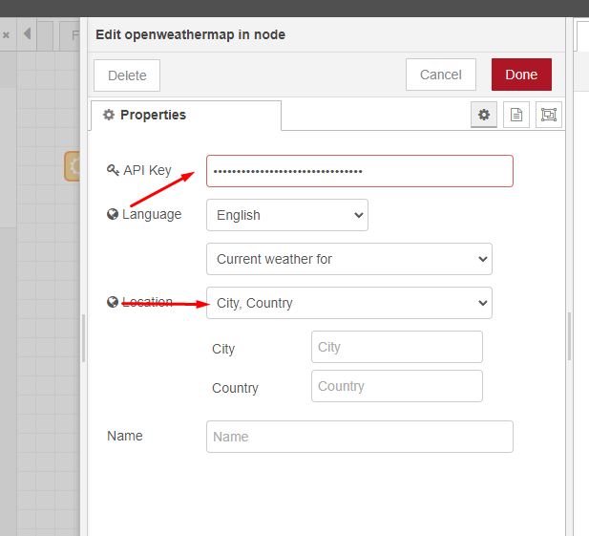

Укажите желаемый город и страну в форме конфигурации, используя ключ API, который вы получили на шаге выше.

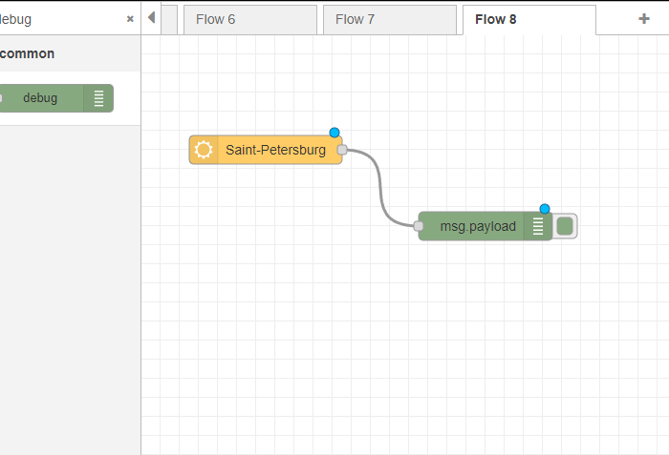

Затем перетащите ноду отладки (debug) и подключите её к ноде openweathermap. Нажмите «Развернуть», чтобы увидеть сообщение msg.payload на панели отладки.

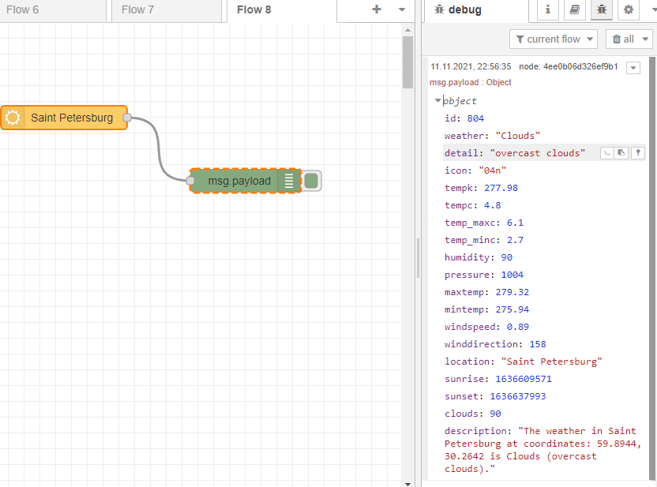

Message payload для ноды openweathermap представляет собой структуру JSON, описывающую погодные условия, температуру, ветер, облачность и время восхода солнца.

3. Как вы можете видеть, нода предоставляет довольно много информации о погоде в виде обычных пар имя:значение. На данный момент мы должны проверить значение «weather» и если там указаны, например, «clouds», то необходимо отправить предупреждение об облачной погоде.

Для этого мы будем использовать function node.

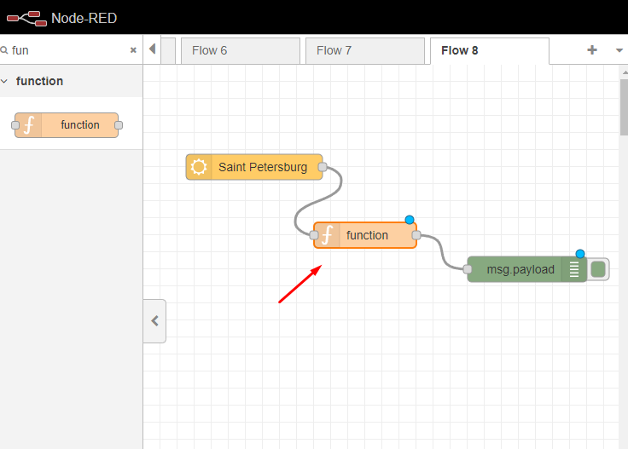

Необходимо сделать двойной клик на function node и вставить следующий код:

Function node “If Bad Weather”

1. if (msg.payload.weather === “Clouds”) {
2. msg.payload = “Clouds ahead today!”
3. return msg;
4. }
5. return null;

Проанализировав код, вы можете увидеть, что он анализирует payload message входящего сообщения для параметра погоды и сравнивает его со строкой «Clouds» (строка 1). Если он равен, он перепишет payload сообщения вашей собственной строкой «Clouds ahead today!» (строка 2). В противном случае будет возвращено нулевое сообщение (строка 5). Этот последний бит важен, потому что узлы Node-RED игнорируют нулевые сообщения.

4. Теперь мы будем использовать ноду вывода электронной почты. Перетащите ноду электронной почты в рабочую область, дважды щелкните и введите учетные данные своей учетной записи электронной почты.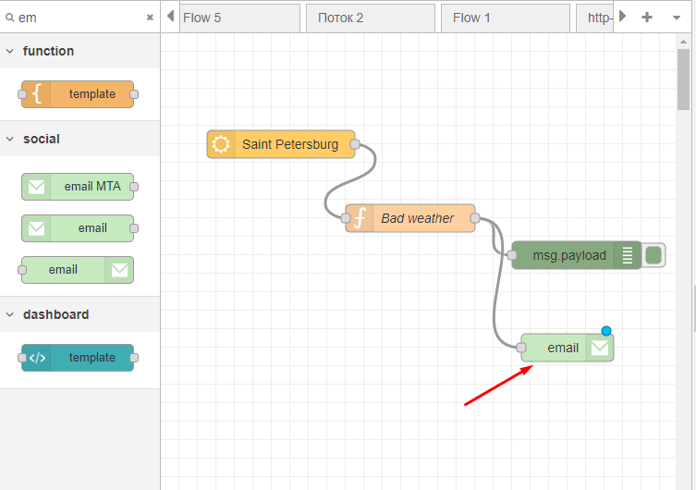

После того, как вы соединили весь flow, вы можете нажать кнопку Deploy, а затем просмотреть свою учетную запись электронной почты, чтобы видеть новое электронное письмо каждый раз, когда облачно.

Нажмите “Deploy”:

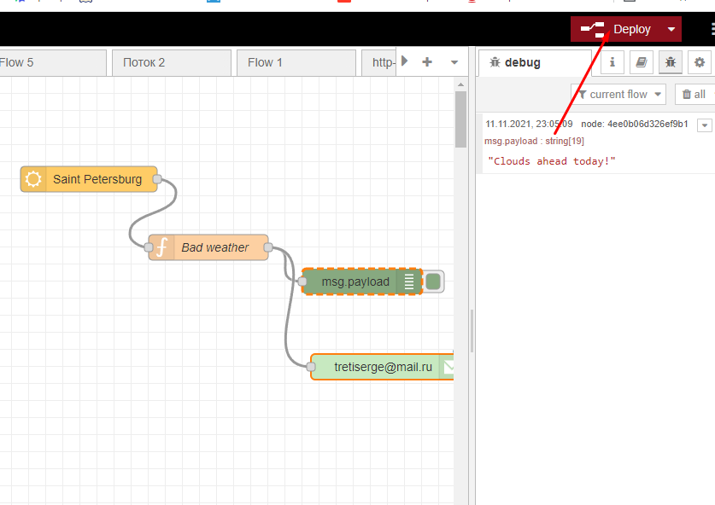

5. Теперь сделаем предупреждение о дожде. Это означает, что если влажность более 60%, то велика вероятность дождя, а если меньше – дождя сегодня не будет. Мы будем использовать ноды switch и template.

Во-первых, мы добавим новый function нод для влажности.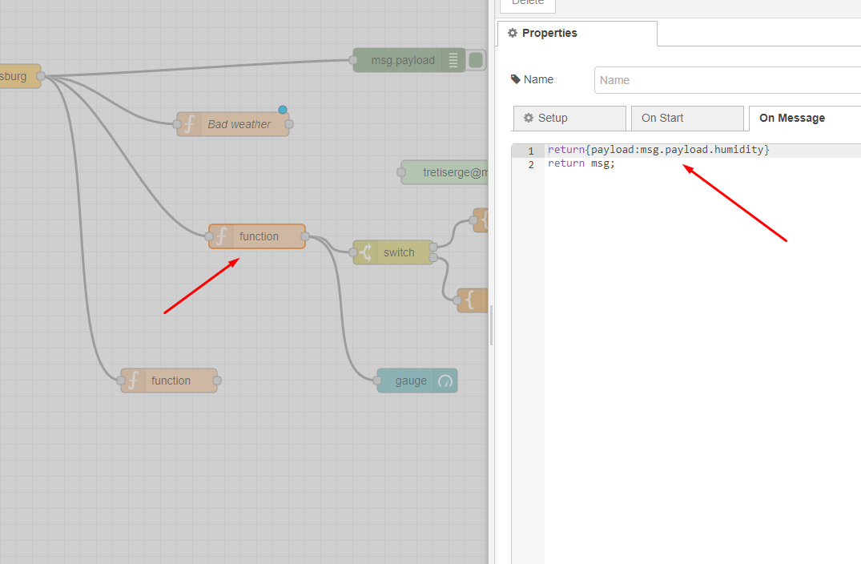

Затем необходимо добавить switch node для разделения значений влажности.

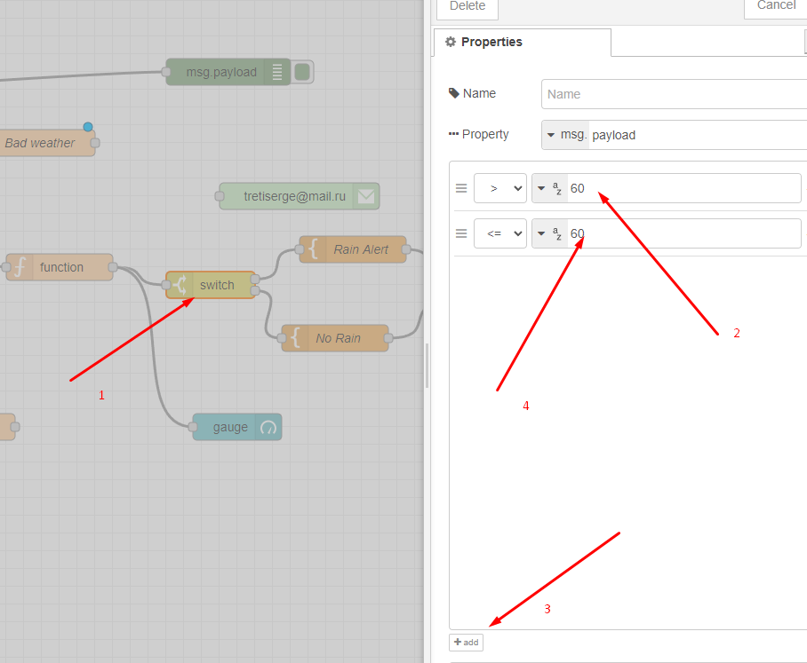

Теперь добавим две ноды template для разделения сообщений:

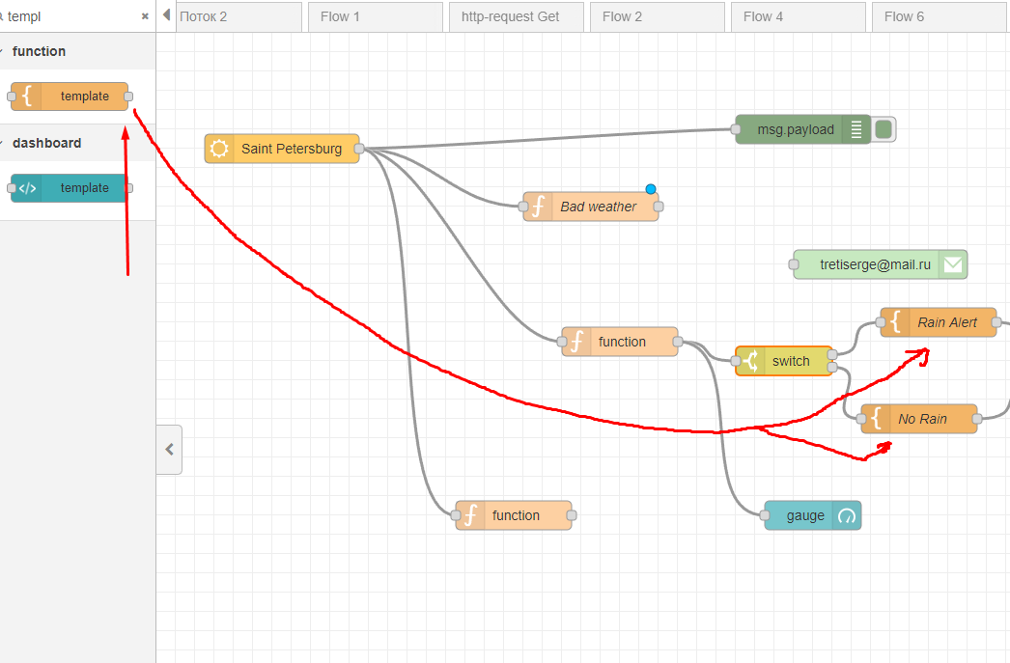

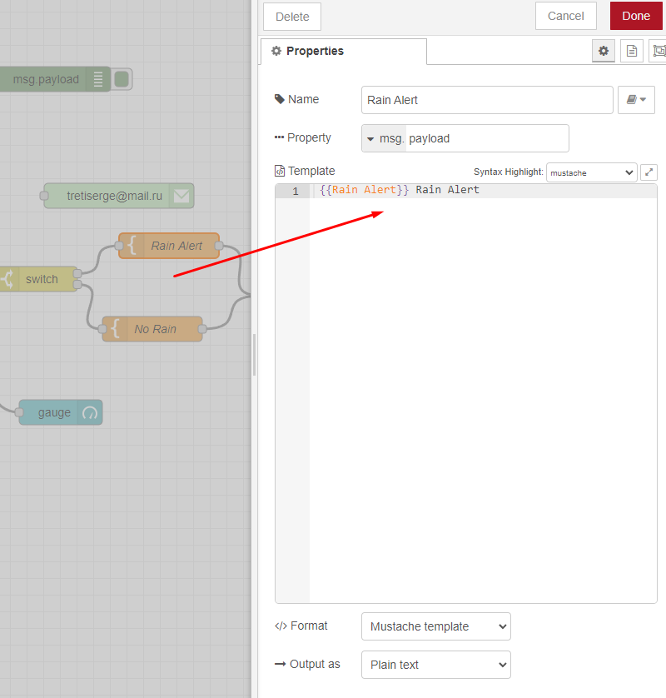

И последний шаг – добавить debug node, нажать deploy и посмотреть результат в окне отладки.

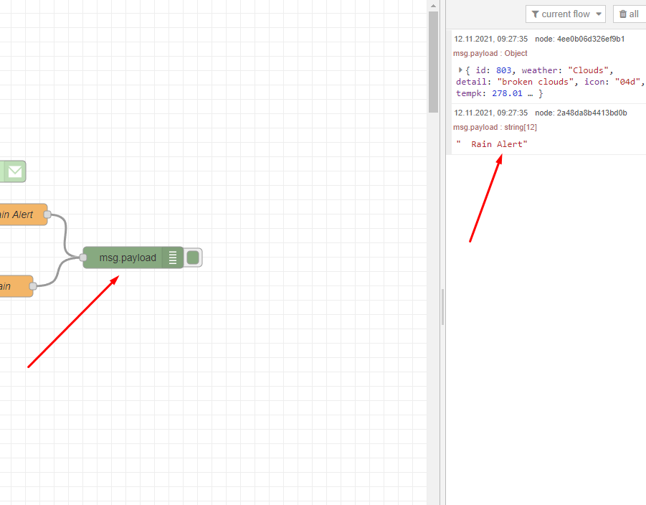

Как альтернатива – можно сделать тоже самое используя только function node.

# Практическая работа 1(2 часть) Изучение протокола MQTT

## 1. Получение сообщения в виде JSON объекта через MQTT сервис

Эта часть практической работы основана на ноде MQTT, которая предоставляет собой удобный инструмент Node-Red для получения данных от брокера MQTT. Для тех, кто не знаком с MQTT, это пример системы публикации/подписки (обычно сокращенно до системы публикации/подписки), которая позволяет датчикам публиковать обновления, которые доставляются клиентам, подписанным на этот датчик. MQTT использует модель темы, позволяющую издателям (например, датчикам) создавать темы и публиковать данные в темах. Точно так же другие могут подписаться на тему и получать асинхронное уведомление о данных, опубликованных в теме.

Системы Pub/Sub — это отличный способ подключения слабосвязанных распределенных систем, и они хорошо соответствуют типичным шаблонам киберфизических и IoT систем, когда устройства или вещи генерируют события, которыми вы хотите поделиться. Протокол MQTT, помимо того, что он асинхронный, также является легким и не требует таких высоких пропускных каналов, как, например, HTTP, что для устройств с ограниченными ресурсами часто является важным преимуществом. MQTT был первоначально разработан в конце 1990-х годов и использовался в различных условиях IoT. MQTT стал стандартом в 2014 году и является стандартной частью многих наборов инструментов IoT. MQTT на самом деле расшифровывается как Message Queuing Telemetry Transport.

Чтобы использовать узел mqtt, вам необходимо иметь доступ к брокеру. Существует ряд работающих бесплатных серверов MQTT, например http://test.mosquitto.org/, или тот, который будет использоваться в этой лаборатории, www.hivemq.com. Используя адрес брокера и тему, вы можете настроить входной узел mqtt для подписки на эту тему, заставляя его генерировать новое сообщение всякий раз, когда в этой теме публикуются новые данные. Сообщение будет содержать информацию об опубликованных данных, включая сами данные в msg.payload и топик MQTT-брокера в msg.topic.

Чтобы начать работу с узлом mqtt, вы будете использовать бесплатный брокер mqqt hivemq, который доступен по адресу ([http://www.hivemq.com/demos/websocket-client/](http://www.hivemq.com/demos/websocket-client/%20)). Конечно, вы можете использовать любого MQTT-брокера, в том числе своего собственного, если он у вас установлен.

Сначала перетащите входную ноду mqtt и настройте его для брокера. Не забудьте настроить тему на что-то уникальное, в этом примере мы используем noderedlab/sensor, но вы должны использовать свою собственную уникальную тему для отчета, то есть <ваше имя>/sensor

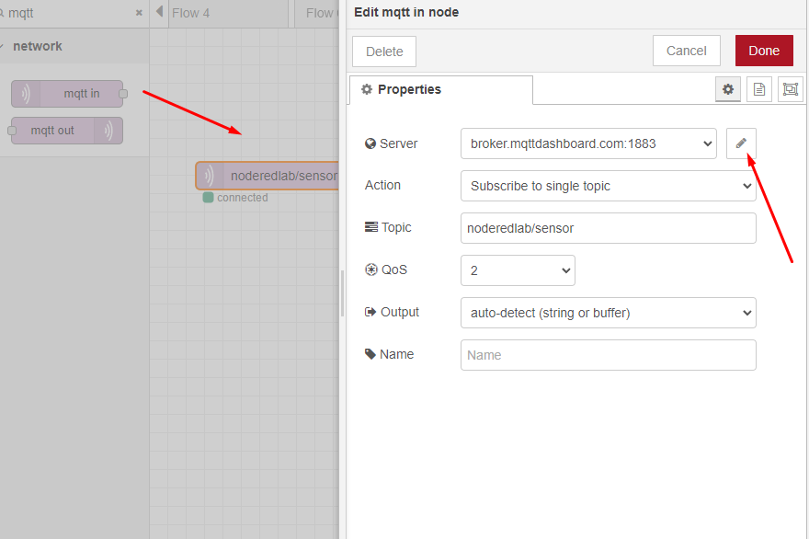

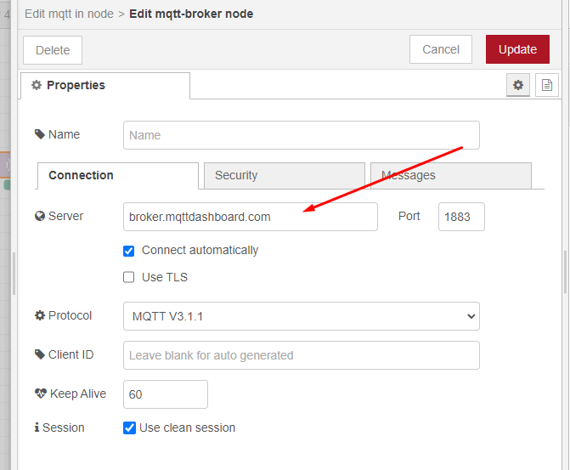

В этой практической работе вы будете использовать клиент HiveMq WebSocket, поэтому перейдите на эту страницу и подключитесь к брокеру. Вы опубликуете закодированную строку JSON в теме, которую вы настроили, чтобы увидеть использование ноды mqtt и ноды json.

Поскольку вы отправляете строку JSON, вам нужно будет проанализировать сообщение, которое генерирует нода mqtt, когда она получает сообщение MQTT. Для этого вам нужно перетащить ноду json и подключить её к выходу ноды mqtt.

Нода json Node-RED представляет собой своего рода функцию для удобства, поскольку она анализирует входящее сообщение и пытается преобразовать его в/из JSON. Поэтому, если вы отправите ему строку JSON, она преобразует ее в объект JavaScript и наоборот.

Если вы подключили обычный debug node к ноде json и выполнили Deploy, то необходимо использовать панель мониторинга HiveMQ для отправки строки JSON {"analyze": false, "value": 10}.

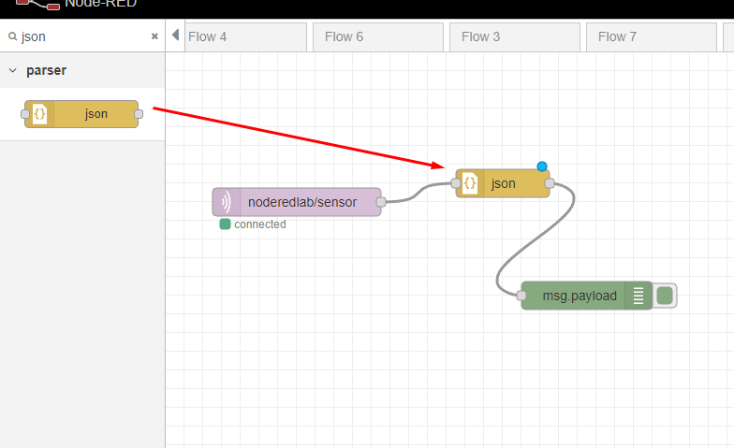

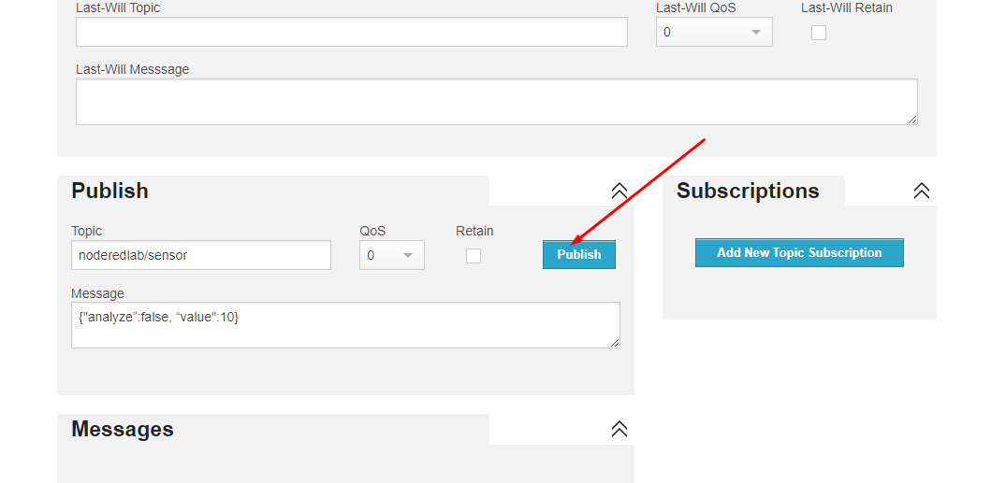

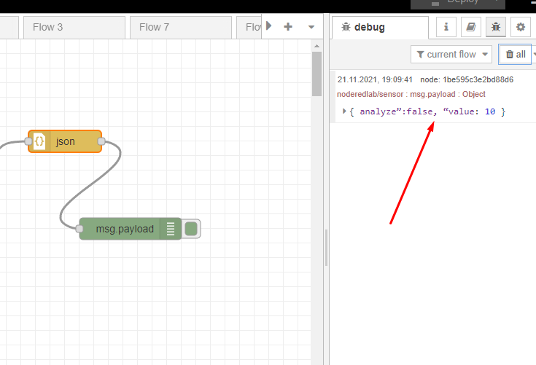

Итак, вы получаете и анализируете сообщение MQTT, отправленное в виде строки JSON.

Если вы внимательно посмотрите на вывод, то увидите, что msg.payload содержит объект, который сам имеет два поля: analyze и value, каждое со своими собственными значениями. Вы можете получить доступ к этим полям через msg.payload.analyze и msg.payload.value. Давайте посмотрим на ноду, которая поможет это сделать.

## 2. Использование switch node для анализа JSON объекта

Одной особенностей объекта JSON является то, что вы можете легко изменять его свойства. Полезной нодой Node-Red для этого является switch node. Её роль заключается в «переключении» или маршрутизации сообщений в зависимости от свойств входящего сообщения. Например, вы можете проверить свойство msg.payload.analyze и, в зависимости от его значения (true/false), принять решение о маршрутизации сообщения на один из выходов switch node.

Перетащите switch node и дважды щелкните по ней. Настройте её для оценки свойства «msg.payload.analyze». Если true, отправить сообщение на первый выход; если false, отправить его на второй выход.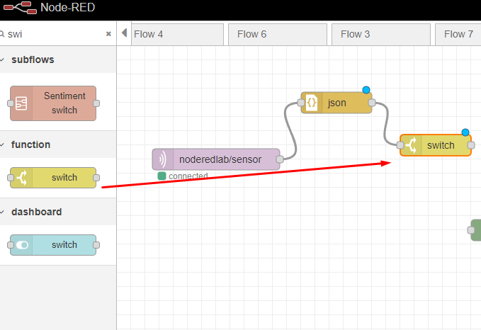

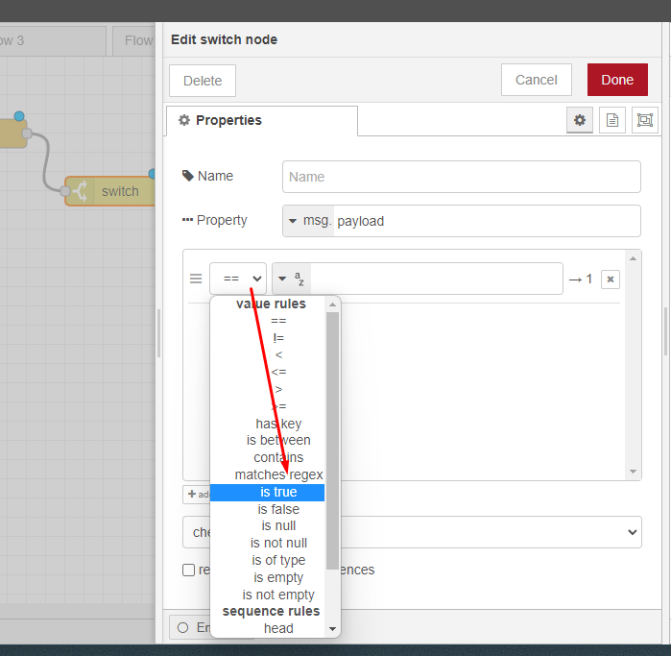

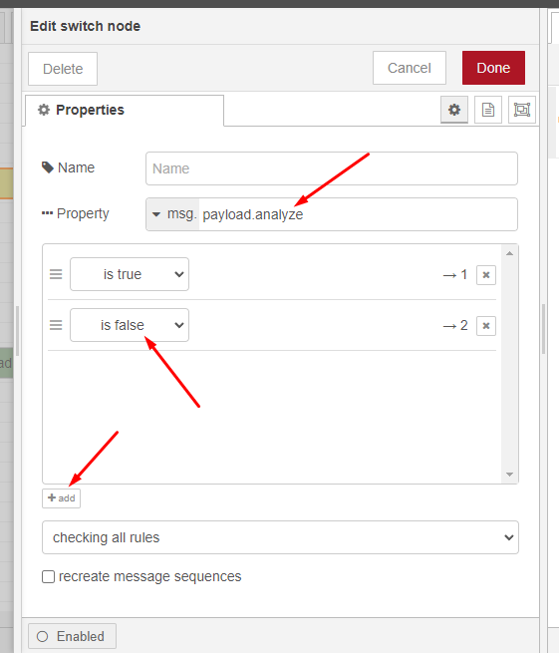

Теперь вы можете подключить две ноды debug — когда вы настраиваете несколько выходов для ноды, они нумеруются сверху, поэтому выход 1 — это верхний выход, а выход 2 — нижний.Изображение выглядит как текст

Если теперь вы вернетесь на страницу ввода HiveMQ и отправите сообщение MQTT {"analyze": true, "value": 6}, вы увидите, что первый (верхний) вывод активирован и входящие сообщения маршрутизируются, или ' Switch», на выход 1. Если вы отправите исходное сообщение {« analyze”:false, “value”:10}, узел переключения активирует выход 2, а исходный debug node сработает. Наведение указателя на сообщение отладки покажет, какой debug node выводит сообщение.

Как видите, это дает вам встроенный нод Node-RED, который позволяет быстро определять содержимое входящих сообщений и направлять сообщение в разные части потока в зависимости от ввода.

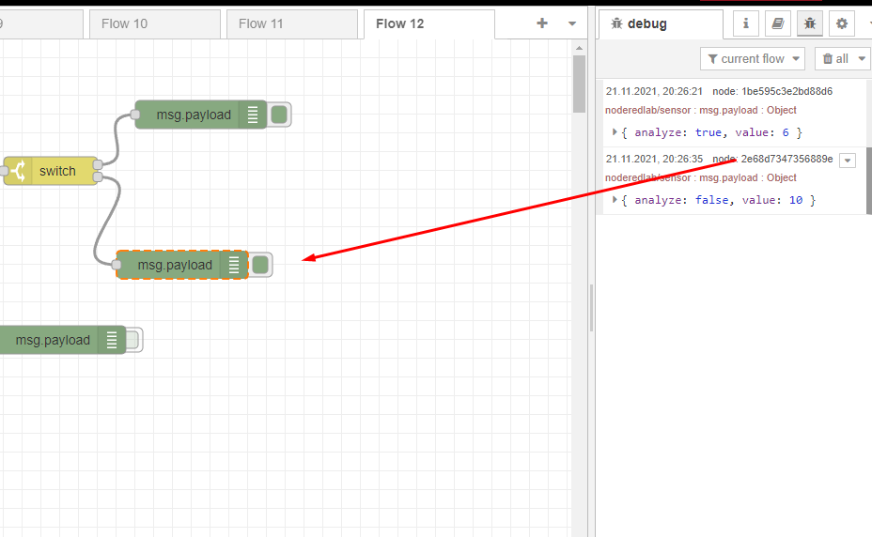

## 3. Использование Change node для изменения или управлением message payload сообщения

Еще одной полезной нодой является Change node, которая позволяет вам изменить message payload сообщения или добавить новые свойства. Вы можете использовать эту ноду, чтобы влиять на свойства в сообщении, изменяя существующие, удаляя их или добавляя новые свойства.

В этой части практической работы 1 вы продолжите тему MQTT и увидите, как теперь, когда вы успешно «переключили» поток сообщений на основе входящего сообщения MQTT, вы можете добавить новое свойство сообщения msg.payload.note.

Во-первых, давайте перетащим change node и подключим его ко второму выходу switch node. Как вы помните, это вывод, который срабатывает, когда для msg.payload.analyze установлено значение false.

Теперь настройте его, чтобы установить для свойства msg.payload.note значение «this is not being analyzed».

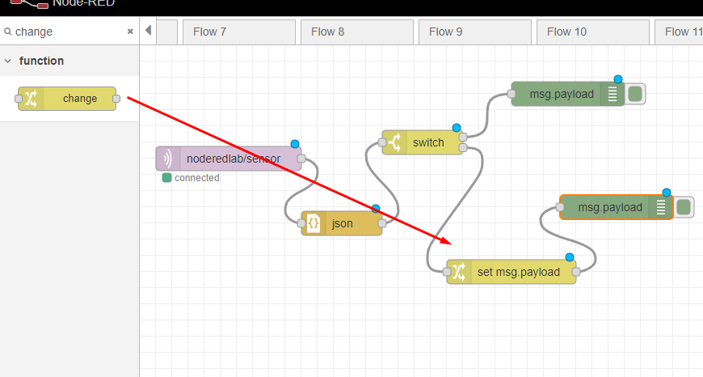

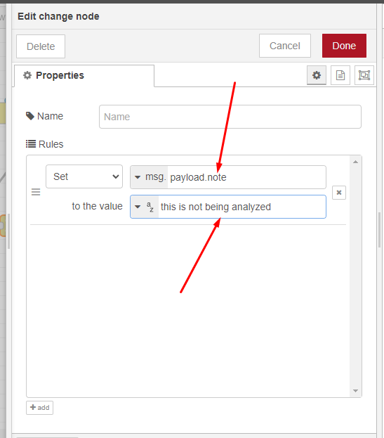

Когда вы получите сообщение, которое switch node отправляет на 2-й выход, оно будет изменено, чтобы содержать элемент «note» со строкой «this is not being analyzed». Если вы запустите и протестируете флоу, отправив сообщение MQTT из HiveMQ, вы увидите вывод:

## 4. Использование ноды rbe (отчет по исключению)

В этой части работы вы добавите ноды в часть флоу, которые используется, когда вы решаете, что флоу должен быть дополнительно проанализирован. Вы будете использовать ноду rbe (отчет по исключениям), которая передает данные только в том случае, если они изменились. Вы можете настроить её так, чтобы она проверял message payload сообщения и либо блокировался до тех пор, пока сообщение не изменится (режим rbe), либо пока сообщение не изменится на указанную величину (deadband mode). В режиме rbe работают с числами и строками. В режиме deadband mode она работает только с числами и использует настроенную зону пропускания как положительных, так и отрицательных значений, так что входящее значение может колебаться в пределах заданного диапазона, прежде чем оно сработает.

Сначала давайте добавим еще один change node, который вы подключите к выходу 1 switch node. Затем вы подключите ноду rbe к switch node.

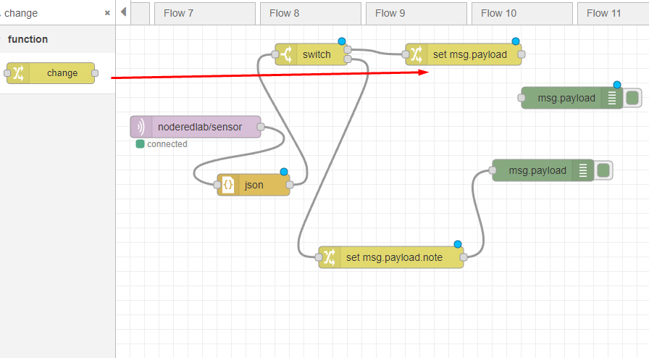

Давайте подключим узел change и узел rbe как показано ниже. Чтобы напомнить нам, что этот вывод имеет дело с флагом «analyze», добавьте comment node и напишите «Analyze = true». Комментарии полезны при написании сложных флоу.

Добавьте теперь ноду rbe для проверки того, изменились ли наши входные данные более чем на 20%

Отредактируйте change node, чтобы установить для msg.payload значение msg.payload.value. Это установит вывод этой ноды в значение, найденное в элементе msg.payload.value полученного на входе.

Поскольку вы хотите определить, изменилось ли это значение на 20 % или более, вам нужно дважды щелкнуть узел rbe и настроить его на блокировку, если значение не изменится более чем на 20 %.

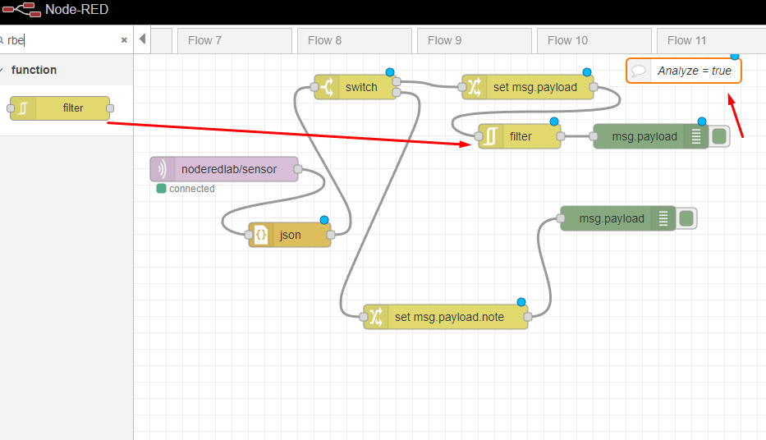

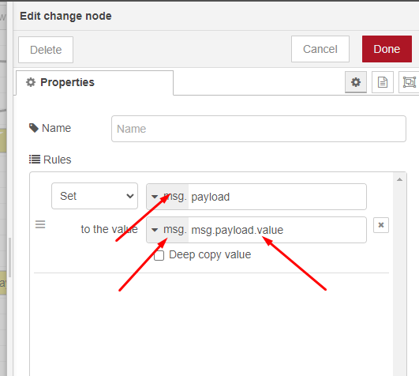

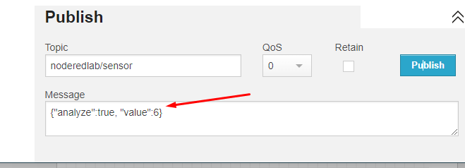

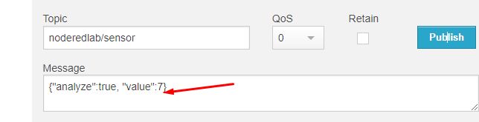

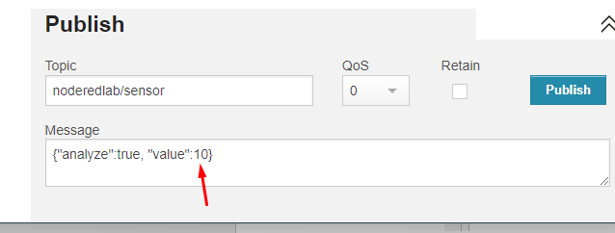

Чтобы протестировать флой, запустите его, а затем вернитесь на страницу HiveMQ и отправьте серию сообщений. Во-первых, вам нужно установить значение analyzer равным true, чтобы switch node отправлял сообщение на выход 1. Если вы используете исходное значение сообщения, равное 7, то rbe node не позволит передать это сообщение. Если вы затем отправите второе сообщение со значением 10, rbe node оценит разницу между 6 и 10, увидит, что она больше 20%, и отправит сообщение, которое будет показано в окне отладки.

## 5. Масштабирование входных значений при помощи range node

При работе с реальными входными данными от датчиков и других устройств часто требуется возможность масштабирования входных данных. Range node как раз позволяет масштабировать (линейно) входное значение.

Предположим, вы хотите масштабировать свои данные (первоначально в диапазоне 0-10) до диапазона (0-255) только когда никакого анализа не проводится. Это означает, что мы имеем дело с нижней частью нашего флоу, запускаемого, когда switch node оценивает свойство Analyze как false.

Для этого выберите change node, который вы настроили выше (установите msg.payload), и скопируйте его, нажав ctrl+c, затем ctrl+v. Перетащите range node. Дважды кликните на ней и сконфигурируйте как показано ниже (to map the input from 0-10 to 0-255).

.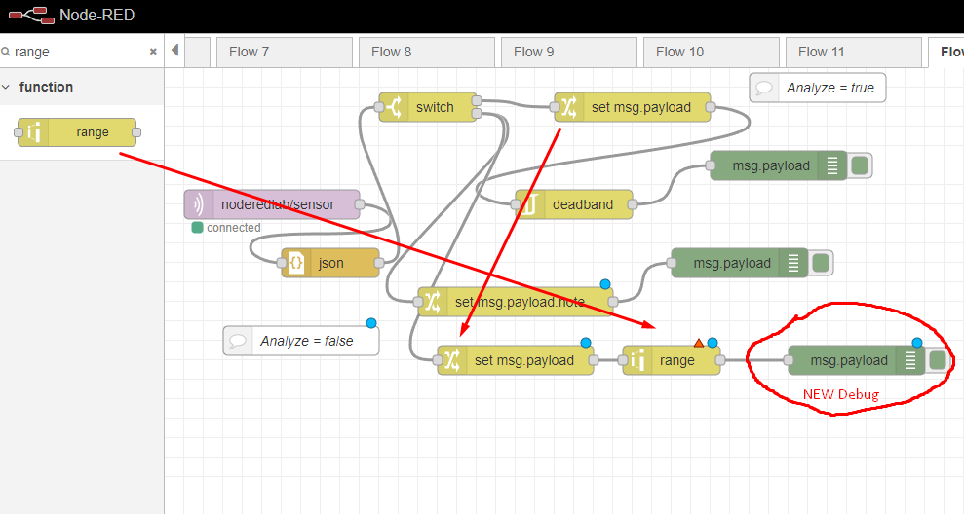

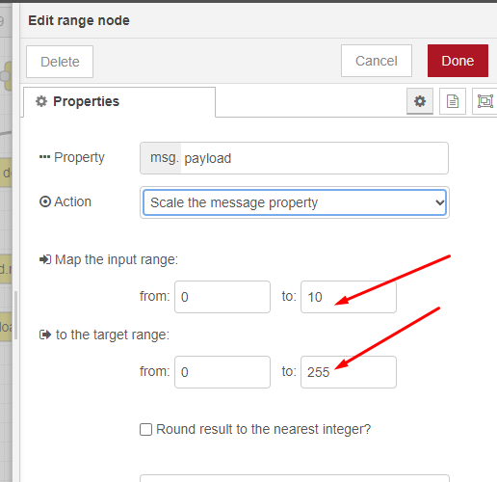

Затем вернитесь на тестовую страницу HiveMQ и опубликуйте {"analyze":false, "value":10} в качестве нового сообщения MQTT в той же теме.

.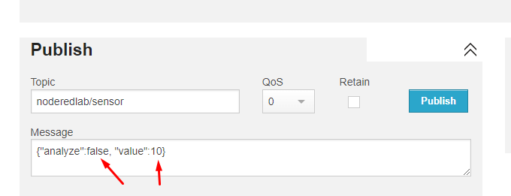

Если вы вернетесь в окно Node-RED, вы увидите, что debug node, связанный с нижней частью флоу, запущен, показывая, что свойство msg.payload.value, которое вы установили равным 10 при публикации в MQTT увеличено до 255.